02 Korytnačia grafika

Pracovný list
Zapojenie
Diskusia k nástrojom na kreslenie obrázkov
- Pomocou ktorých nástrojov viete kresliť obrázky?
- Pomocou ktorého nástroja by ste vykreslili uvedené tri obrázky?

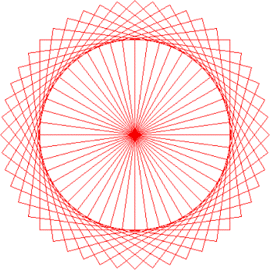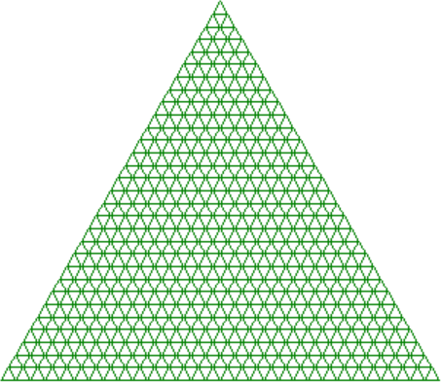

- Závisí výber kresliaceho nástroja od podoby obrázka?
Skúmanie
Úloha 1 | Preskúmajte, čo sa stane, ak do konzoly postupne zadáte príkazy jazyka Python uvedené v tabuľke. Vedľa príkazu napíšte svoju predpoveď aj zistenú skutočnosť. (Nezabudnite na konci príkazov stlačiť kláves ENTER).  P. č. Príkaz(y) Aký výsledok predpovedáte? Čo ste zistili po spustení príkazov?  1. forward(100)  2. import turtle pero = turtle.Turtle()  3. pero.forward(100)  4. pero.left(60)  5. pero.penup() pero.forward(100)  6. pero.pendown() pero.backward(100)  7. pero.clear()

Úloha 2 | Janko chce v editore kódu naprogramovať strom uvedený na obrázku. Jeho program 02_02_strom.py však nevykresľuje strom podľa predlohy. Pomôžte mu upraviť jeho program, aby správne vykreslil uvedený strom.  Odporúčame, aby ste najprv otvorili program 02_02_strom.py a spustili jeho kód kliknutím na uvedené oblasti v dolnom obrázku. Program vieme spustiť aj stlačením klávesov SHIFT + F10. Následne by ste mali preskúmať vysvetľujúce jednoriadkové komentáre vpravo od príkazov a upraviť program tak, aby vykreslil strom podľa predlohy na obrázku vpravo.  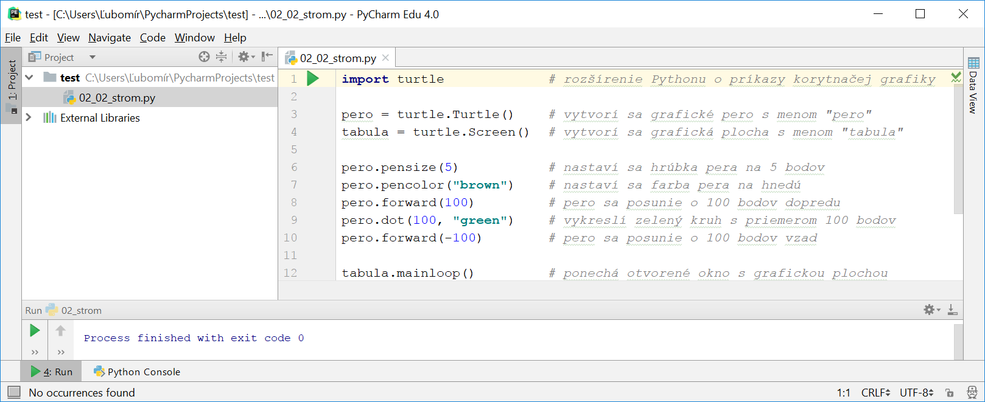  otvoriť  spustiť

Úloha 3 | Podľa návodu v súbore I_SS_2_Python_Navod_PyCharm.pdf (resp. I_SS_2_Python_Navod_IDLE.pdf) vytvorte vo vývojovom prostredí JetBrains PyCharm Edu projekt (resp. pre IDLE priečinok) kreslenie a program na vykreslenie veľkého tlačeného písmena L. Vytvorený program uložte v Python súbore s menom 02_03_elko.py.  - Najprv pouvažujte a uveďte, ktoré grafické príkazy použijete na vykreslenie písmena L: .....................................................................................................................................................................  - Po vytvorení programu, uveďte adresu, kde ste uložili súbor 02_03_elko.py na vašom lokálnom disku:  .....................................................................................................................................................................
Vysvetlenie
Prediskutujte a vysvetlite:
- Ktoré príkazy korytnačej grafiky poznáte v jazyku Python a aký je ich význam?
- Akú štruktúru má program v jazyku Python na vykreslenie obrázkov pomocou korytnačej grafiky?
- Ako postupujete pri programovaní vykreslenia obrázkov?
- Ako pomenúvate svoje programy, ktoré vytvárate?
- Kde na disku sú uložené vaše programy?

Rozpracovanie
Úloha 4 | Vytvorte program 02_04_vlocka.py na vykreslenie vločky uvedenej na obrázku:

Úloha 5 | Najprv slovne alebo graficky uveďte aký obrázok vykreslí dole uvedený program:  ...................................................................................................................................................................................  Potom otvorte program 02_05_neznamy.py a overte, či ste uviedli správny obrázok.  import turtle # rozšírenie Pythonu o príkazy korytnačej grafiky  pero = turtle.Turtle() # vytvorí sa grafické pero s menom "pero"  tabula = turtle.Screen() # vytvorí sa grafická plocha s menom "tabula"  tabula.bgcolor("lightyellow")  pero.forward(100)  pero.left(45)  pero.forward(-20)  pero.forward(20)  pero.left(-90)  pero.forward(-20)  pero.forward(20)  pero.left(45)  pero.forward(-100)  tabula.mainloop() # ponechá otvorené okno s grafickou plochou

Úloha 6  Riešte podľa pokynov učiteľa | Vytvorte program 02_06A_hodiny.py na vykreslenie hodín ukazujúcich čas 10:00 a program 02_06B_trikolora.py na vykreslenie trojfarebnej trikolóry podľa predlohy na uvedených obrázkoch:  Uveďte, ako by ste postupovali, ak by farba vonkajšej časti trikolóry bola biela a mala byť rozpoznateľná od pozadia: ................................................................................................................................................................

Hodnotenie

Sebahodnotiaci test
Úloha 7 | Zakrúžkujte, ktorý z obrázkov A, B alebo C sa vykreslí pomocou uvedenej postupností príkazov.  pero.forward(100) pero.forward(-100) pero.right(90) pero.forward(100) pero.forward(-100) pero.left(150) pero.forward(100) pero.right(120) pero.forward(100) pero.right(30) pero.forward(100) Obrázok A Obrázok B Obrázok C  Vo vybranom obrázku vyznačte štartovaciu a cieľovú pozíciu a natočenie grafického pera.  Uveďte, koľkokrát (........) bol použitý príkaz forward() a koľko (........) úsečiek je vykreslených na obrázku.  Uveďte o aký celkový uhol sa natočilo grafické pero v cieľovej pozícii oproti štartovacej pozícii: ...............

Vedomosti v kocke
Príkazy korytnačej grafiky nie sú základnou súčasťou jazyka Python, ale sú dostupné importovaním modulu turtle.
Program na vykreslenie obrázkov pomocou príkazov korytnačej grafiky má nasledovnú štruktúru:
import turtle # rozšírenie Pythonu o príkazy korytnačej grafiky
pero = turtle.Turtle() # vytvorí sa grafické pero s menom "pero"
tabula = turtle.Screen() # vytvorí sa grafická plocha s menom "tabula"
# postupnosť príkazov na vykreslenie obrázka
tabula.mainloop() # ponechá otvorené okno s grafickou plochou
Základné príkazy korytnačej grafiky sú:
Zápis príkazu | Význam príkazu
pero.forward(100) | Grafické pero vykreslí pred sebou úsečku veľkosti 100 bodov
pero.backward(50) | Grafické pero vykreslí za sebou úsečku veľkosti 50 bodov
pero.left(90) | Grafické pero sa otočí o 90 stupňov vľavo
pero.right(60) | Grafické pero sa otočí o 60 stupňov vpravo
pero.penup() | Grafické pero sa vypne („zdvihne sa“ od plátna)
pero.pendown() | Grafické pero sa zapne („priloží sa“ k plátnu)
pero.pencolor("red") | Grafické pero sa nastaví na červenú farbu
pero.pensize(5) | Grafické pero nastaví svoju hrúbku na 5 bodov
pero.dot(100,"green") | Grafické pero vykreslí zelený kruh s priemerom 100 bodov
pero.clear() | Zmaže všetko z plátna, čo nakreslilo dané grafické pero
tabula.bgcolor("yellow") | Nastaví farbu plátna na žltú

